ALBERT EINSTEIN
Dijital Tanıtım Metni
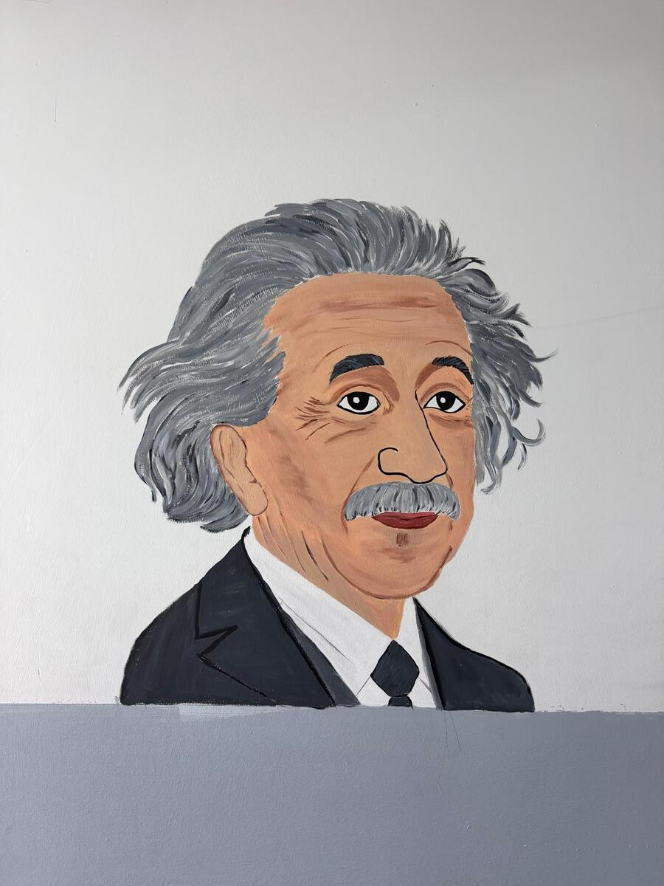
Bilimin Hayal Gücüyle Buluştuğu İsim
Albert Einstein, 20. yüzyılın en önemli bilim insanlarından biri olarak kabul edilen büyük bir fizikçidir. 1879 yılında Almanya’nın Ulm kentinde doğan Einstein, küçük yaşlardan itibaren doğayı, ışığı, zamanı ve evrenin işleyişini merak etti. Onun bilimsel yolculuğu, yalnızca formüllerle değil; hayal gücü, sorgulama cesareti ve farklı düşünme becerisiyle şekillendi.
Einstein’ın en bilinen çalışması görelilik kuramıdır. Bu kuram, zaman ve uzayın herkes için aynı şekilde işlemediğini, hareket ve kütleçekiminin evreni anlamamızda belirleyici olduğunu gösterdi. Özellikle “E = mc²” denklemi, enerji ile kütle arasındaki ilişkiyi açıklayarak modern fiziğin en tanınmış ifadelerinden biri hâline geldi.
Einstein yalnızca görelilik kuramıyla değil, ışığın yapısı ve atomların hareketi üzerine yaptığı çalışmalarla da bilime büyük katkılar sundu. Fotoelektrik etkiyi açıklayan çalışması sayesinde kuantum fiziğinin gelişimine önemli bir kapı açtı ve 1921 Nobel Fizik Ödülü’ne layık görüldü.
Albert Einstein’ın önemi, sadece yaptığı keşiflerde değil; bilime bakışındaki özgürlükte de saklıdır. O, ezberlenmiş cevaplarla yetinmeyen, sorular sormaktan vazgeçmeyen ve evreni anlamak için hayal gücünü bilimsel düşünceyle birleştiren bir araştırmacıydı. Bu yönüyle Einstein, öğrencilere merak etmenin, soru sormanın ve farklı düşünmenin ne kadar değerli olduğunu hatırlatır.
Kısa Tanıtım Yazısı
Albert Einstein, görelilik kuramı ve modern fiziğe yaptığı katkılarla bilim tarihinin en etkili isimlerinden biridir. Zaman, uzay, ışık ve enerji hakkındaki düşüncelerimizi değiştirmiş; merakın ve özgür düşüncenin bilimin ilerlemesindeki gücünü göstermiştir.
Kısa Bilgiler
Doğum | 1879, Ulm / Almanya
Ölüm | 1955, Princeton / ABD
Alanı | Fizik
En bilinen çalışması | Görelilik kuramı ve E = mc² denklemi
Ödülü | 1921 Nobel Fizik Ödülü

“Merak, bilimin başlangıç noktasıdır.”
Bu metin, okul projesinde kullanılan Albert Einstein görselinin dijital tanıtımı için hazırlanmıştır.

